鼎讯 手持式频谱分析仪 LM200

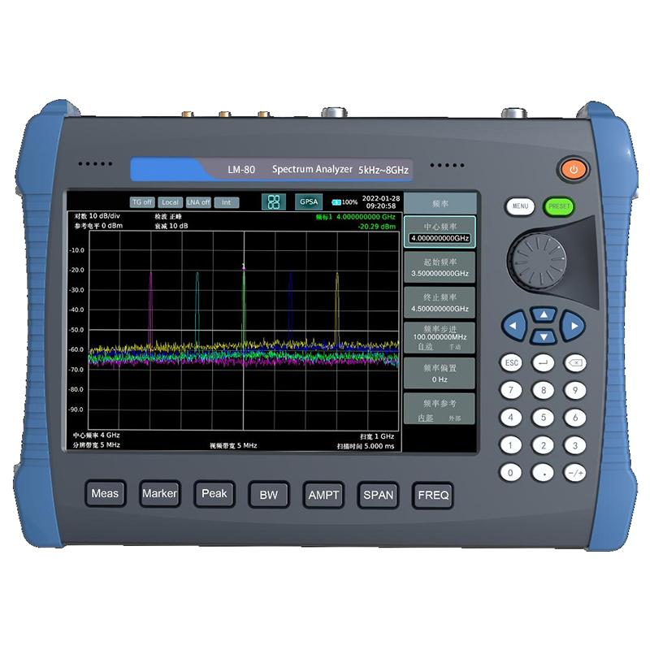
名称：手持式频谱分析仪
型号：LM200
品牌：鼎讯
公司：成都鼎讯信通科技有限公司
官网:www.dingxunacnn.com

一、产品概述
频谱分析仪是宽频带、高性能的便携式频谱分析仪，测量频率覆盖5kHz~8GHz/9kHz~20GHz/9kHz~26.5GHz, 可同时适用于室内现场和户外环境使用。产品采用10 . 1寸 LED 背光高亮度显示屏，支持多点触控操作。主要技术指标可媲美台 式频谱仪，高达80dB 的中镜频抑制和极小的剩余响应指标使其满足无线电监测的更高需求。最大40MHz 的实时带宽满足移动通信、电视和 WiFi等常用无线电信号的测试。
具有频谱分析、网络测量、场强测量、信道扫描、三阶互调、谐波失真、载噪比和Pass-Fail 等多种智能化测量功能， 内置 GPS/BD 功能模块适合野外使用。产品广泛应用于航空航天、微波通信、卫星导航、雷达检测、电子侦测与对抗、精确制导等各种领域。

二、产品特点
1、大实时带宽
----最大实时带宽：40MHz
2、多种测试功能
----具备场强测量、频率计数、信道测量、三阶互 调、谐波失 真、载噪比、色谱图、音频解调和Pass-Fail 等测量功能
3、续航强
----8 小时超长续航时间
4、操作简单方便
----10. 1英寸彩色显示屏并支持触控操作
5、多接口满足使用需要
----具备中频输出、 参考输入、 触发输入、 USB、 LAN、 耳机等接口
6、续航能力强
----可拆卸锂离子电池 ，续航能力3.5小时以上
三、设备参数
*型号：LM-200
*频率范围：9kHz≈20GHz
*频率读数精度：± (频标读数X频率基准精度+1%X扫宽+10% × RBW+0,5 × [扫宽/(扫描点-1)]+1Hz)
*标配：老化率： ( 1ppn/年温源： <0.5ppn( 15℃至35℃)
内部基准(10VHz)
*高稳时基选件：老化率： (0.2ppm/年 ，温漂： <0.1ppn( 15℃至35℃)
*范围：1Hz至5MHz,以1、 3、 5步进
*选择性(60dB/3dB)：RBW≤1WHz
精度：
*视频带宽(VBW)：1Hz至5MHz
*视频带宽(VBW)：1Hz至5MHz
*频偏10kHz时为 -90d Bc/Hz
*频偏1MHz时为-105dBe/Hz
*非零扫宽：5ms至3000s
*零扫宽：20us至3000s
*扫描模式：连续 ，单次
*触发源：自由 ，视颇 ，外部
*外部触发电平：5V TTL电平 ，标称值
*计数分辨率：1Hz.10Hz.100Hz、 1kHz
*计数器不确定度：频率读数X频率基准精度+计数分辨率
*测量范围fc≥10NHz：显示平均噪声电平至+20dBm
*最大安全输入电平：平均连续功率
*最大直流输入电压：50Vde
*输入衰减器范围：0至30dB,步进为1dB
四、一般参数
*TFT-LCD,10.1英寸： 1280 ×800
*整机重量(含电池)：约3.9kg
*尺寸(长X宽 ×高)：334nm×242nm×68mm
*工作温度：0℃至50℃
*存储温度：-20℃至+70℃
*电池：14.8V6400mAh
*输入：100V ~240VAC 50/60Hz1.4A
*输出：+20Y6A
五、产品配置
主机、便携包、电源适配器、合格证、保修卡、检测报告（产品发货为准）
六、LM系列模块清单（选配）
1、LM080 5kHz≈8GHz 40MHz （选配）
2、LM200 9kHz≈20GHz 40MHz （标配）
3、LM265 9kHz~26.5GHz 40MHz （选配）
七、核心应用行业
部队、电力、石油、石化、航空、运营商、铁路、高速、能源……

八、售后服务
*全国联保 / 7×24 小时响应 / 主机质保1 年（配件部件质保半年）​
*报修渠道：杨工 18108048914

